一、互联网人群求职意向

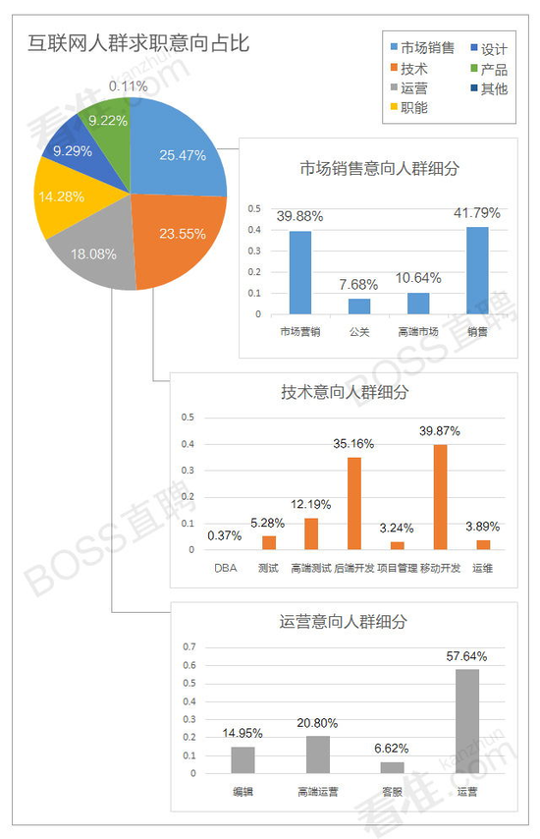

数 据显示，互联网人对市场销售类职位最有意向，占比高达25.47%。技术类和运营类职位紧跟其后，分别占到23.55%和18.08%的比例。其中，市场 销售类细分领域中，销售与市场营销职位更受关注；在技术类细分领域中，较受亲睐的是移动开发和后端开发；而在运营细分领域中，运营是最受欢迎的职位。

二、互联网十大高/低薪职位

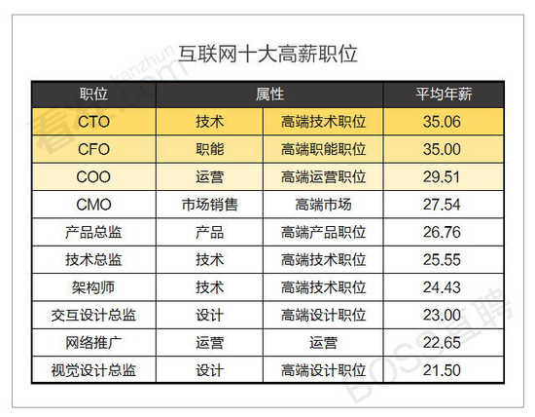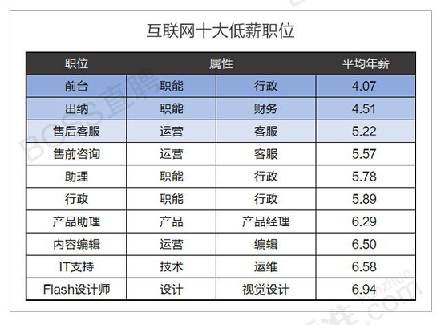

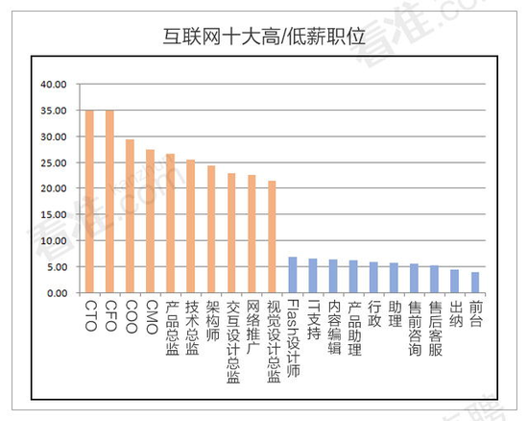

数 据统计得知，CTO、CFO、COO、CMO、产品总监、技术总监、架构师、交互设计总监、网络推广、视觉设计总监是平均工资排名前十的互联网职位。其 中，CTO最为吸金，以平均35.06万的年薪位居榜首。相比之下，前台、出纳、售后客服、售前咨询、助理、行政、产品助理、内容编辑、IT支持和 Flash设计师成为了工资最低的十大岗位，前台的年薪仅有4.07万。大家可以对工资进行比较，找到自己的坐标，并看看是否给小伙伴拖了后腿。

三、网职网十大抢手人才

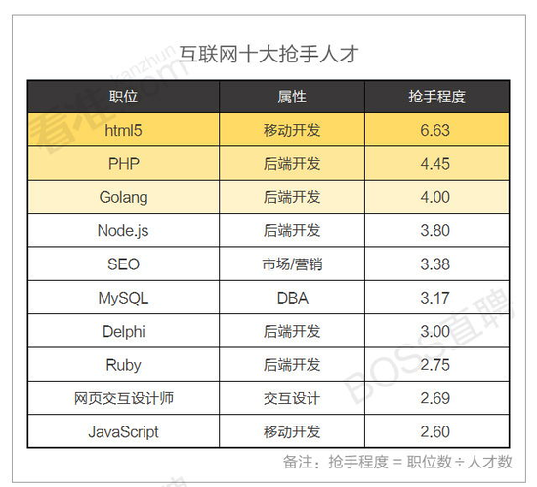

通 过职位数和人才数对比的数据看，html5、PHP、Golang、Node.js、SEO、MySQL、Delphi、Ruby、网页交互设计师和 JavaScript是最为抢手的十大互联网人才。TOP10中，后端开发类职位数量过半，成为最受互联网公司亲睐的一类人才。

四、互联网十大过剩职位

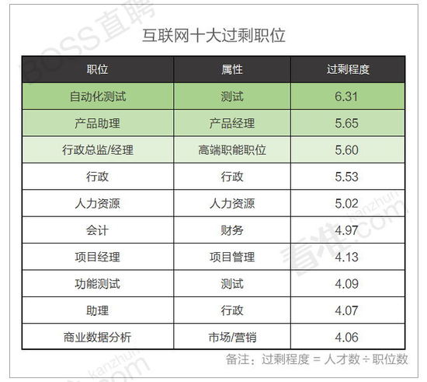

在产品经理+技术+市场销售的中国互联网主流人才模式下，哪些职位已经相对过剩？通过人才数和职位数对比的数据看，自动化测试、产品助理、行政总监/经理、行政、人力资源、会计、项目经理、功能测试、助理、商业数据分析成为了互联网十大过剩职位。

五、十大互联网人才聚集地

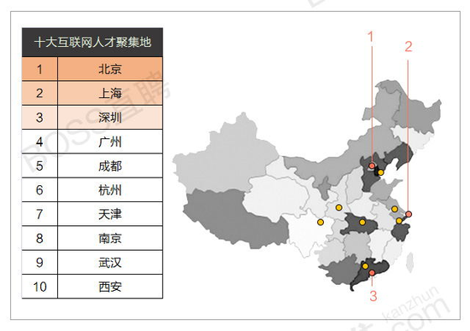

在中国互联网整体扩张、结构急速调整的背景下，对人才的需求也不断激增。数据显示，中国互联网从业者主要分布在北京、上海、深圳、广州、成都、杭州、天津、南京、武汉、西安等发达省市。

六、十大互联网公司聚集城市

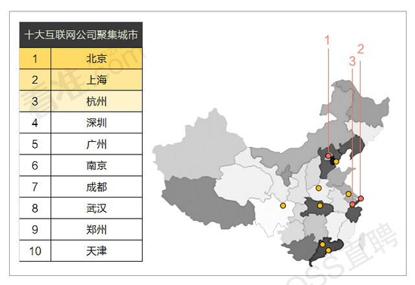

中国互联网公司分布的十个主要城市是北京、上海、杭州、深圳、广州、南京、成都、武汉、郑州。相比于其它地域，这些城市有着吸引人才的独特优势：一是资源丰富，生活高效便捷；二是高等人才集聚，有一定存在感，三是创业公司较多，蕴含较多的发展机会。

七、互联网工作年限和对应年薪

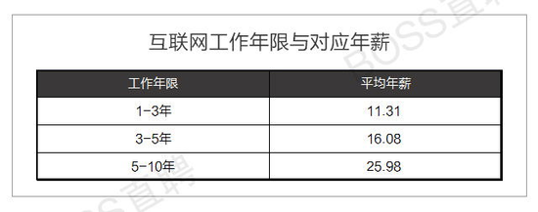

飞 速发展的移动互联时代，学历依旧是部分工作的敲门砖，但有着丰富工作经验的人才越来越受到职场欢迎。而工作年限的长短，也成为了工资的重要参考值。数据显 示，工作年限在1-3年的职位，平均年薪为11.31万；在3-5年的，平均年薪为16.08万；在5-10年的，平均年薪为25.98万。

注：以上数据，来自Boss直聘。